25.03.2024

**Sprawozdanie MSD – Lista 1**

Dmytro Zavhorodnii

**1 Wstęp**

Model Lotki-Volterra to model matematyczny wykorzystywany do opisu dynamiki interakcji między dwoma gatunkami w ekologii populacji. Został on zaproponowany przez Vito Volterrę w 1926 roku i Basila Lotkę w 1920 roku. Model ten zakłada, że zmiany w populacji obu gatunków zależą od ich interakcji, a także czynników zewnętrznych, takich jak dostępność zasobów i siedlisko.

W tym sprawozdaniu model zostanie przedstawiony w środowisku MATLAB przy użyciu metod numerycznych do analizy dynamiki populacji. Obejmuje to napisanie kodu do rozwiązania równań różniczkowych Lotki-Volterry i wizualizację wyników, takich jak wykresy zmian wielkości populacji w czasie i portrety fazowe w celu analizy stabilności systemu i obecności różnych rodzajów zachowań populacji.

**2 Model**

Matematyczne podstawy modelu:

Mamy dwa gatunki: ofiara (oznaczmy jako xx) i drapieżnik (oznaczmy jako yy).

Model jest opisany następującym systemem równań różniczkowych:

1. Równanie opisujące zmiany w liczebności ofiar (x) w czasie:

dx/dt=(a−by)x

1. Równanie opisujące zmiany w liczebności drapieżników (y) w czasie:

dy/dt=(cx−d)y

Gdzie:

* a - współczynnik urodzeń (dla ofiar);
* b - współczynnik śmiertelności ofiar z powodu drapieżników;
* c - współczynnik sukcesu polowania drapieżników (ile ofiar może złapać jeden drapieżnik);
* d - współczynnik śmiertelności drapieżników (jeśli nie ma pokarmu).

Pierwsze równanie mówi, że zmiana liczebności ofiar w czasie zależy od urodzeń ofiar (a) i od śmiertelności ofiar pod wpływem drapieżników (by). Drugie równanie opisuje zmianę liczebności drapieżników w czasie, zależną od sukcesu polowań drapieżników (cx) i od śmiertelności drapieżników (d).

Te równania mogą być rozwiązane numerycznie w celu określenia liczebności obu gatunków w czasie, tak jak to zostało wykonane moim kodzie, używając metody Eulera lub innych metod numerycznego całkowania.

Kod MatLab:  
a=1.2;

b=0.6;

c=0.3;

d=0.8;

x(1)=2;

y(1)=1;

dt=0.001;

t = 0:0.001:20;

for i=1:(length(t)-1)

x(i+1)=x(i)+((a-(b*y(i)))*x(i))*dt;

y(i+1)=y(i)+((c*x(i)-d)*y(i))*dt;

end

plot(t,x);

hold

plot(t,y)

title('Lotka-Volterr model');

legend('populacja ofiar','populacja drapieżników');

**3 Wyniki**

Wykres dla następujących wartości parametrów: a = 1.2, b = 0.6, c = 0.3, d = 0.8 oraz populacje początkowe x0 = 2 i y0 = 1.

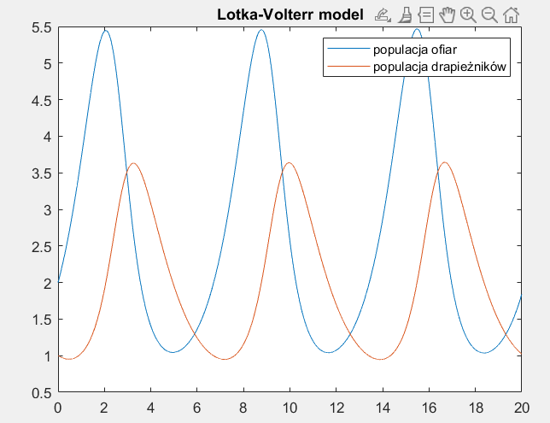

Rysunek

**Parametr a**: Reprezentuje tempo wzrostu populacji ofiar w braku drapieżników. Możemy zwiększyć lub zmniejszyć jego wartość, aby zobaczyć, jak wpływa to na populacje obu gatunków. Na przykład, gdy a jest większe, populacja ofiar będzie rosła szybciej, co może prowadzić do wzrostu populacji drapieżników.

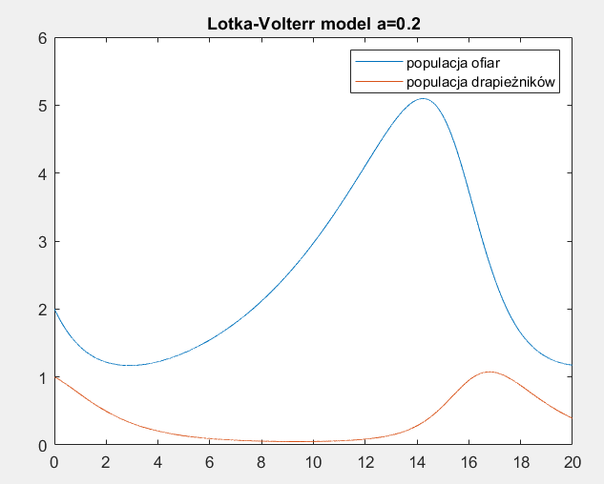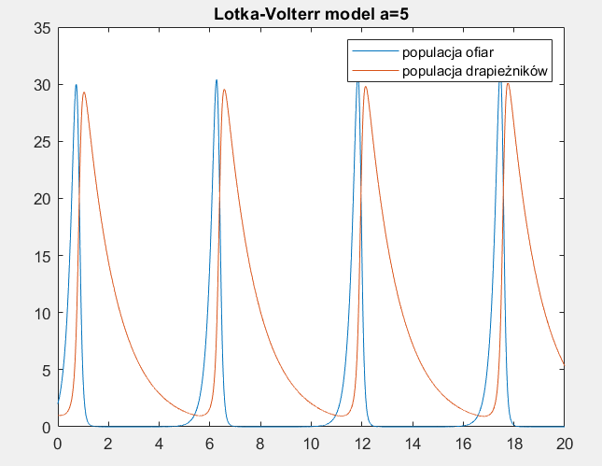

Rysunek 2.1

Rysunek

**Parametr b**: Określa wpływ drapieżników na zmniejszanie populacji ofiar. Możemy eksperymentalnie zwiększyć lub zmniejszyć bb, aby zobaczyć, jak wpływa to na liczebność obu gatunków. Gdy b jest większe, drapieżnicy będą bardziej skuteczni w redukowaniu populacji ofiar, co może prowadzić do spadku populacji ofiar i wzrostu populacji drapieżników.

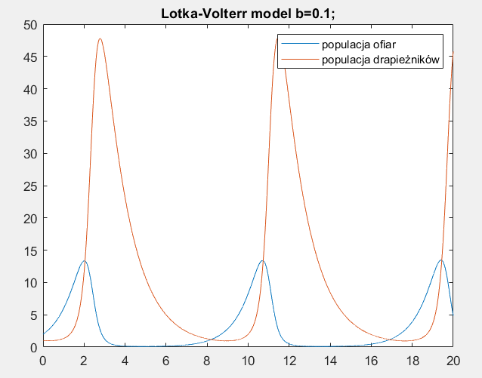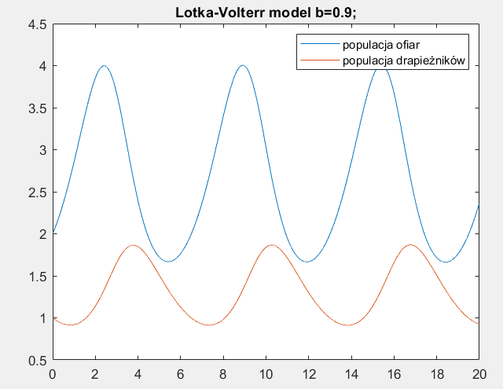

Rysunek .1

Rysunek 3

**Parametr c**: Określa skuteczność drapieżników w łowieniu ofiar. Możemy zmieniać c, aby zobaczyć, jak wpływa to na dynamikę populacji. Gdy c jest większe, drapieżnicy są bardziej skuteczni w łowieniu ofiar, co może prowadzić do szybszego wzrostu ich populacji.

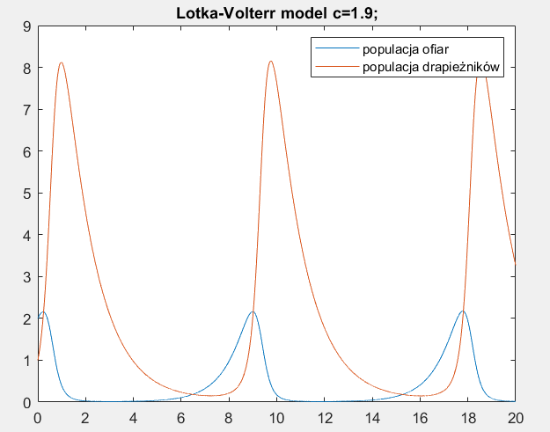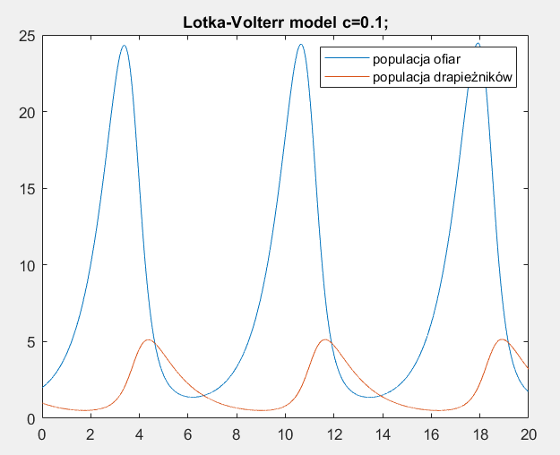

Rysunek .1

Rysunek 4

**Parametr d**: Reprezentuje stopień śmiertelności drapieżników w braku pożywienia. Zmiana d może wpłynąć na dynamikę populacji drapieżników. Gdy dd jest większe, drapieżnicy mają większe ryzyko śmierci z braku pożywienia, co może prowadzić do zmniejszenia ich populacji.

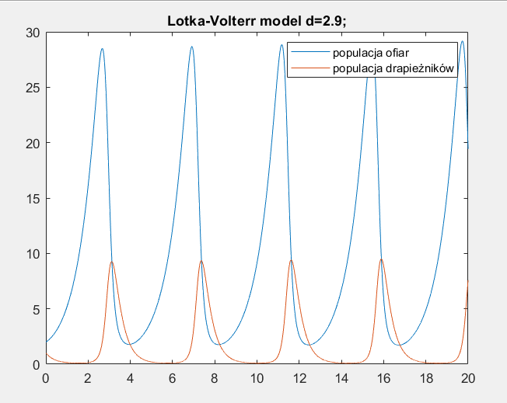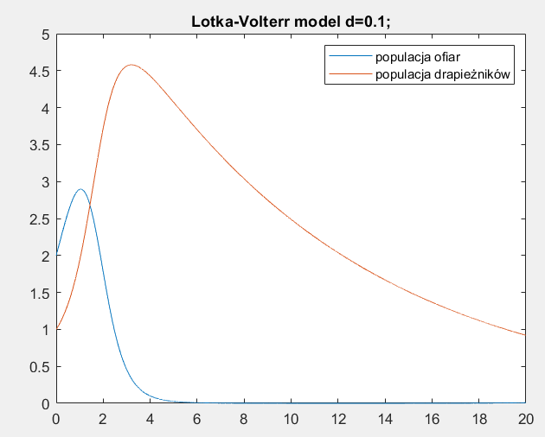

Rysunek .1

Rysunek 5

**Zmiana początkowej liczby ofiar**: Zaczynając od różnych początkowych wartości liczby ofiar, można zaobserwować, jak to wpływa na dynamikę populacji ofiar i drapieżników w czasie. Na przykład, większa początkowa liczba ofiar może prowadzić do początkowego wzrostu populacji drapieżników, a mniejsza początkowa liczba ofiar może prowadzić do szybszego wyginięcia drapieżników.

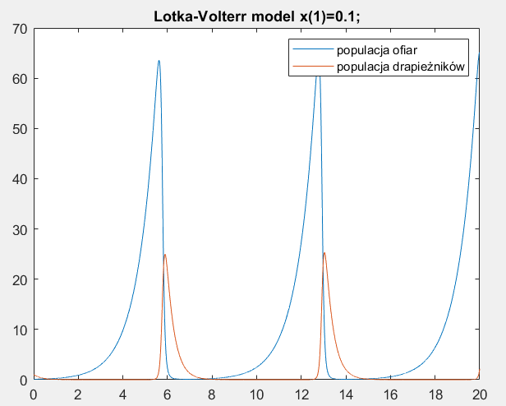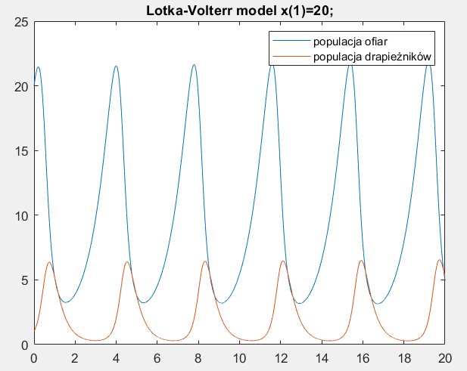

Rysunek .1

Rysunek 6

**Zmiana początkowej liczby drapieżników**: Podobnie jak w przypadku ofiar, zmiana początkowej liczby drapieżników może wpłynąć na dynamikę populacji obu gatunków. Większa początkowa liczba drapieżników może prowadzić do szybszego zmniejszenia liczby ofiar i późniejszego wzrostu populacji drapieżników, podczas gdy mniejsza początkowa liczba drapieżników może prowadzić do mniejszego wpływu na populację ofiar.

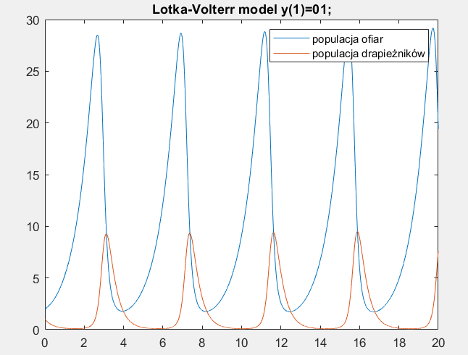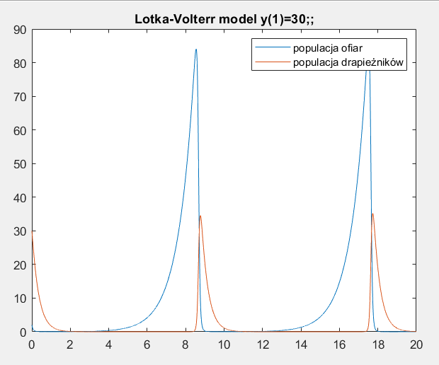

Rysunek .1

Rysunek 7

Modyfikacja 20% redukcji liczebności populacji ofiar (w maksimum tej populacji)

a = 1.2;

b = 0.6;

c = 0.3;

d = 0.8;

x(1) = 2;

y(1) = 1;

dt = 0.001;

t = 0:0.001:20;

for i = 1:(length(t) - 1)

x(i + 1) = x(i) + ((a - (b * y(i))) * x(i)) * dt;

y(i + 1) = y(i) + ((c * x(i) - d) * y(i)) * dt;

% czy aktualna wartość x(i) jest maksymalną liczbą ofiar

if x(i) == max(x)

% Zmniejsz liczbę ofiar o 20%

x(i + 1) = x(i + 1) * 0.8;

end

end

plot(t, x, t, y);

title('L-V 0.2');

legend('populacja ofiar', 'populacja drapieżników');

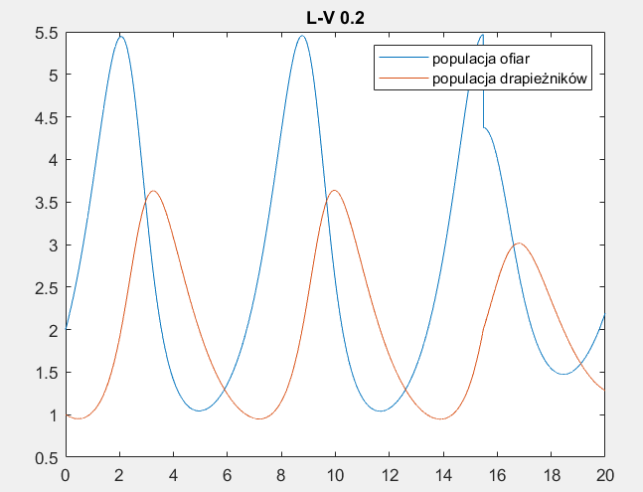

Rysunek

Redukcja liczby ofiar o 20% w momencie maksymalnej populacji może skutkować krótkoterminowym zmniejszeniem populacji drapieżników, ale może również pomóc w odbudowie populacji ofiar. To może prowadzić do długoterminowej oscylacji w liczebności obu populacji, wpływając na dynamikę ekosystemu.

**4 Wnioski**

**Wzajemne oddziałowanie**: Model uwzględnia złożone interakcje między populacjami drapieżników i ofiar. Zmiany w jednej populacji mają bezpośredni wpływ na drugą, prowadząc do dynamicznych zmian w obu populacjach.

**Cykle** populacyjne: Model ilustruje występowanie cykli populacyjnych, w których wzrost populacji jednego gatunku prowadzi do wzrostu populacji drugiego, a następnie spadku obu populacji, tworząc cykl oscylacyjny.

**Stabilność ekosystemu**: Wyniki modelu sugerują, że stabilność ekosystemu można osiągnąć poprzez regulację interakcji między populacjami, co prowadzi do równowagi populacji.

**Wrażliwość parametrów**: Zmiany parametrów modelu, takich jak płodność i śmiertelność, mogą znacząco wpływać na dynamikę populacji, podkreślając wrażliwość ekosystemów na zmiany środowiskowe.